DIY智能家居之多功能一体化触屏遥控器的设计实现
设计方案目标
本设计方案旨在研究一款多功能一体化遥控设备，是集电视机、机顶盒、电风扇、空调、音响、电灯等设备遥控于一身的液晶触屏操控设备（如图1），界面更加丰富，功能更加强大，使其不再是拥有几个按钮的遥控器，一切控制采用触屏翻页式设计，其特色功能如下：
电视机 空调 音响 电灯 机顶盒 ……
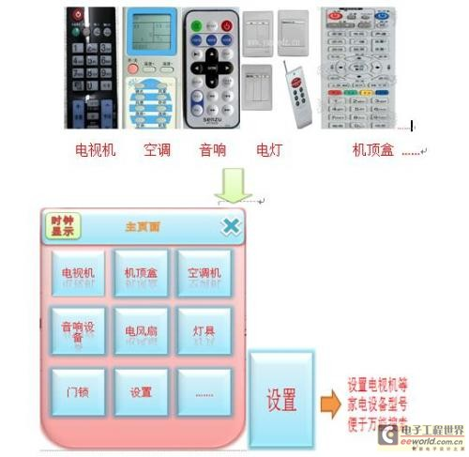
（图1）
1.当用户忘记将遥控器放在哪里时，可通过遥控器寻找设备使遥控器发出应答警报以使用户确定遥控器具体位置。（如图2）
2.用户可设置特定时间节目观看提醒功能，遥控器将在设定时间到来时提醒用户打开电视机观看节目。（如图3）
3.可实现对不同编码的家用遥控电器设备实现一体化控制，避免了各种产品的遥控器不能兼容而给用户使用过程带来的不便与混乱，只需指尖轻轻一动，便可完成不同设备遥控之间的切换，对应不同设备遥控，本设计都有不同个性的界面。
4.对于电视机遥控，用户选择的不再是传统的数字按钮，而是不同电视台的名字，同时用户还可以通过电台节目的分类来选择自己想看的节目，或是直接选择最常观看等操作快捷地找到下观看的节目。对于传统选台，用户只能选择台号而不知台号所对应的具体是哪个电台，若用户一时不知看哪个电台节目时，不得不依次拨台，浪费大量时间，而本设计独特的选台给用户带来极大的便捷，方式新颖又丰富（如图4）；对于音响设备遥控，用户可通过界面进行播放、停止、快进、快退等功能（如图5）；对于其他设备的遥控，界面因功能不同而异，都在实现传统遥控器的功能之外使用户使用更便捷，更轻松。
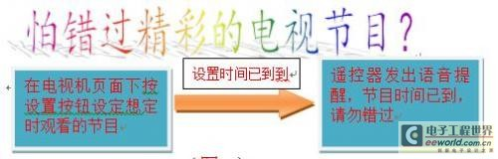
（图2）
（图3）
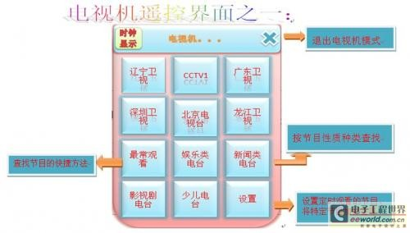
（图4）（此界面只列举了个别按钮）
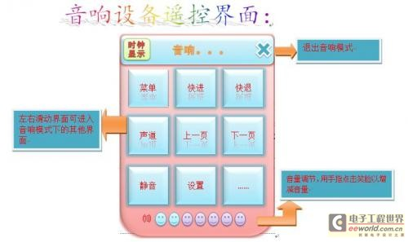
（图5）（界面只列举了个别按钮）

说明：以上只列举了个别功能，对于传统遥控器的功能本设计都力求形式翻新，使界面更加友好，使操作具有趣味性，便捷性，新颖实用性等。
最终设计应用
家电设备的多样性与不兼容性给遥控器的使用带来极大的不方便，本设计属衍生家用设计，在给用户带来便利的同时，又对传统遥控方式进行了改进与创新，触屏使功能一幕了然，使使用更快捷，新型的设计给人耳目一新的感觉，如能推而广之，必将逐步取代现用遥控装置，使家电类控制走向一体化智能控制的道路。
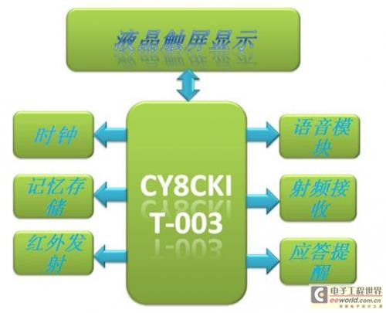
系统框图
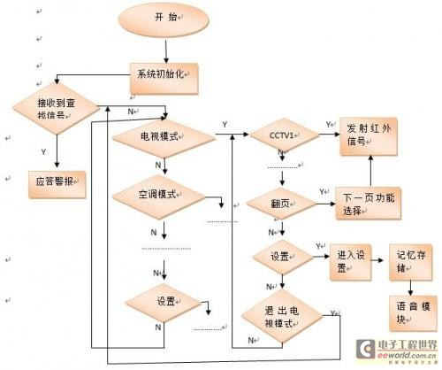
软件框图

